**TUGAS PRAKTIKUM ANALISIS DESAIN TERSTRUKTUR**

**PERTEMUAN 5**

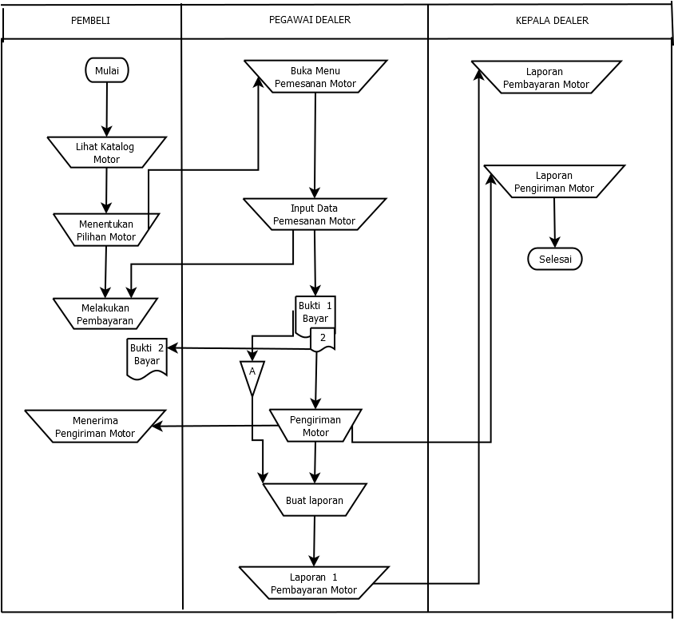

Diagram diatas terdiri dari pembeli, pegawai dealer, dan kepala dealer yang akan melakukan prosesnya masing-masing. Dimulai dari proses pembeli melihat katalog motor, setelah itu menentukan pilihan motor yang akan dibeli. Proses menentukan motor tersebut diteruskan kepada pegawai dealer sehingga pegawai akan membuka menu pemesanan motor dan menginputkan data motor yang dipesan, sehingga pembeli dapat melakukan pembayaran dari data tersebut dan akan mendapatkan 2 bukti pembayaran, dimana bukti satu disimpan dalam arsip, sedangkan bukti 2 diberikan kepada pembeli. Dari bukti bayar 1 dilanjutkan dengan proses pengiriman motor kepada pembeli. Kemudian dari bukti bayar yang sudah disimpan dalam arsip akan dibuat laporan, yaitu laporan pembayaran motor yang akan diserahkan kepada kepala dealer dan laporan pengiriman motor juga diserahkan kepada kepala dealer, kemudian proses selesai.